**Wärmerückgewinnung spart Energie und Kosten ein**

**Heizen mit dem Kompressor**

**Wenn es darum geht, Energiebedarf und -kosten zu senken, sind Kompressoren-Betreiber im Vorteil. Für sie liegt das Geld sprichwörtlich auf der Straße; sie müssen es nur aufheben – mit Hilfe von Wärmerückgewinnung: Bis zu 96 Prozent der Kompressor-Antriebsenergie stehen als Wärme zur Zweitnutzung bereit.**

Nicht weniger als 100 Prozent der einem Kompressor zugeführten Antriebsenergie werden in Wärme umgewandelt. Für eine möglichst umfassende Rückgewinnung und weitere Nutzung dieser Energie sind luft- und fluidgekühlte Schraubenkompressoren hervorragend geeignet. Bei ihnen finden sich ca. 76 Prozent der eingesetzten Energie als Wärme im Kühlfluid und werden diesem im Fluidnachkühler entzogen. Weitere 15 Prozent dieser Energie können als Wärme über den Druckluftnachkühler zurückgewonnen werden. Bis zu 5 Prozent gibt der Elektromotor als Wärmeverlust ab. Vollgekapselte Schraubenkompressoren ermöglichen es sogar, selbst diesen Energieanteil mit gezielter Kühlung zurückzugewinnen. Damit stehen bis zu 96 Prozent der ursprünglich zugeführten Antriebsenergie zur Zweitnutzung bereit. Nur ca. 2 Prozent gehen durch Wärmestrahlung verloren und ca. 2 Prozent verbleiben als Wärme in der Druckluft.

Am einfachsten und effizientesten ist es, die vom Kompressor erwärmte Kühlluft direkt zu nutzen. Dabei leitet ein Luftkanalsystem die Warmluft in benachbarte Lagerräume oder Werkstätten. Besteht kein Heizluftbedarf, dann wird die erwärmte Abluft durch einfaches Umstellen einer Schwenkklappe oder Jalousie ins Freie geleitet. Eine thermostatisch geregelte Jalousiesteuerung erlaubt es, die Warmluft so genau zu dosieren, dass konstante Temperaturen erreicht werden. Neben der Voll- oder Zusatzheizung für Betriebsräume lässt sich die warme Abluft des Kompressors beispielsweise auch zum Unterstützen von Trocknungsprozessen, zum Aufbau von Warmluftschleusen oder zum Vorwärmen der Brennerluft von Heizanlagen einsetzen. Oft amortisieren sich die entsprechenden Investitionen schon innerhalb eines Jahres.

Natürlich lässt sich die Kompressor-Abwärme auch in vorhandene Warmwasser-Heizsysteme und Brauchwasseranlagen einspeisen. Am kostengünstigsten geschieht dies mit einem Plattenwärmetauscher. Er wird an den Kühlfluid-Kreislauf des Kompressors angeschlossen und überträgt die Energie vom erwärmten Kühlfluid auf das zu erwärmende Wasser. Je nachdem, ob das Warmwasser bei sehr empfindlichen Produktions- und Reinigungsprozessen, als Dusch- und Waschwasser oder für Heizzwecke verwendet werden soll, kommen Sicherheits- oder Plattenwärmetauscher zum Einsatz. So sind ohne zusätzlichen Energieaufwand etwa 70 bis 80 Prozent der installierten Kompressorleistung wärmetechnisch nutzbar. Diese Variante der Wärmerückgewinnung ist auch mit primär wassergekühlten Schraubenkompressoren möglich.

Wärmerückgewinnung kann also die Effizienz einer Druckluftanlage deutlich erhöhen und die Umwelt durch Vermeiden von Treibhausgas-Emissionen entlasten. Die Höhe der notwendigen Investitionen richtet sich nach örtlichen Gegebenheiten, Einsatzzweck und gewähltem Wärmerückgewinnungsverfahren.

Abdruck frei, Beleg erbeten

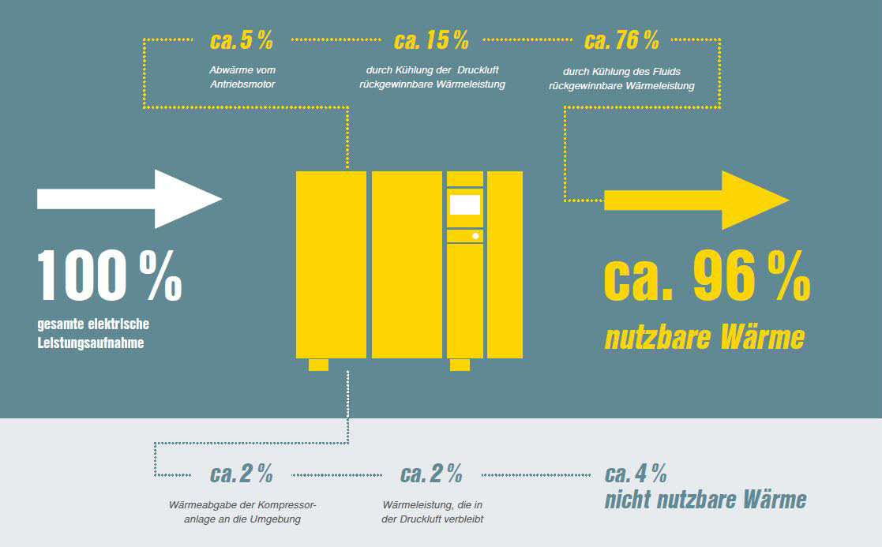

100 Prozent der elektrischen Leistungsaufnahme eines Kompressors werden in Wärme umgewandelt. Davon stehen bei fluidgekühlten Schraubenkompressoren bis zu 96 Prozent zur Zweitnutzung bereit.